1. 使用iris数据集创建如下图所示的图形

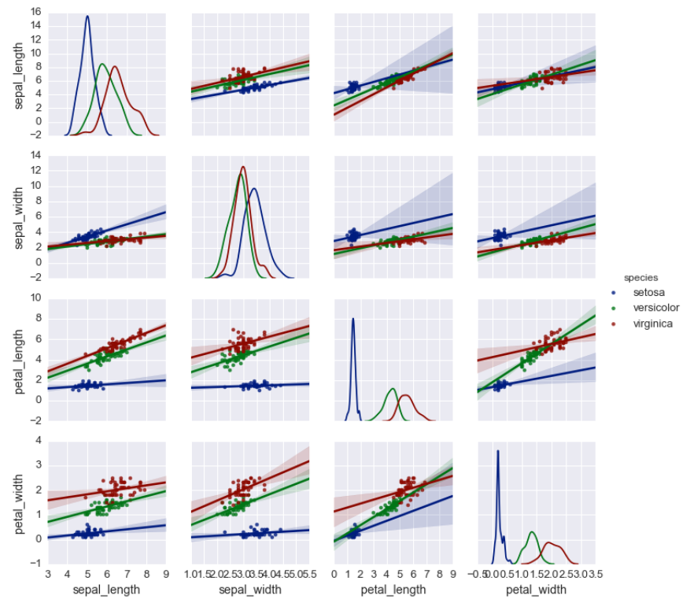

1. 使用iris数据集分别创建如下图形：

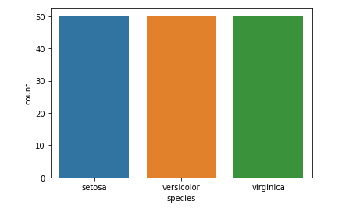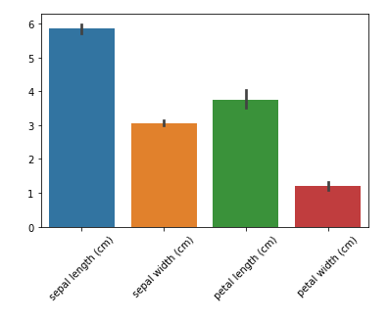

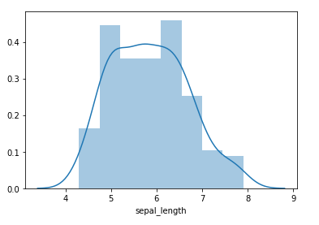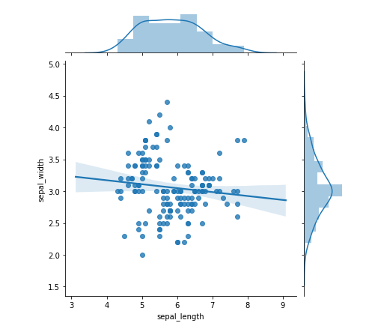

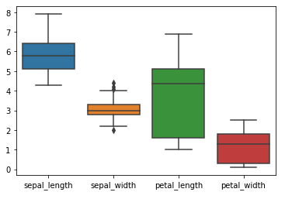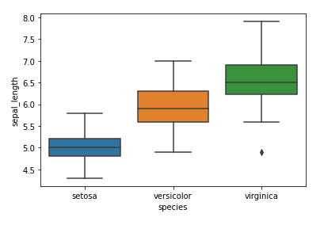

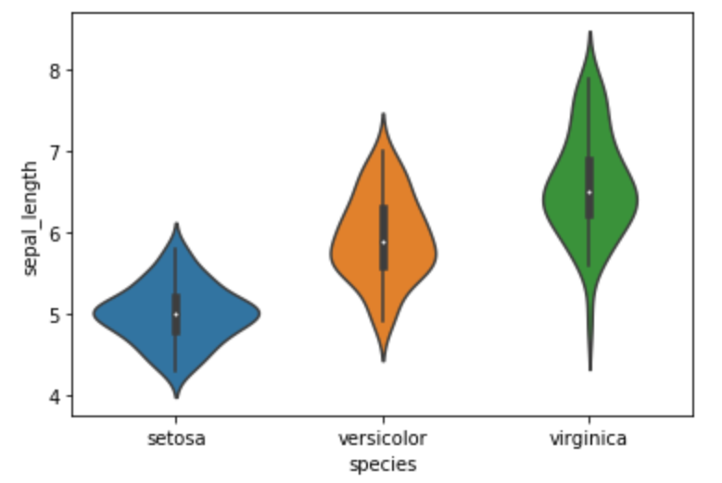

1. 读入gapminder.csv文件，并创建以下图形：
   1. 请画图来显示人均gpd与期望寿命之间的关系，分别使用全部数据，一个洲和一个国家（例如中国）来展示
   2. 请在一张图上显示各个洲平均期望寿命随时间的变化图
   3. 请给出不同洲期望寿命和人均GDP的分布